Kiosco Universitario “Dashboard Piso de producción”

Versión 1.0

MANUAL DE USUARIO

Geovanny Ignacio Salazar Medina

Sinec Technologies

Enero 2019

Dashboard Piso de producción. Es una herramienta creada por un estudiante del Tecnológico Mario Molina de la carrera de ingeniería en sistemas computacionales, que ayuda a tener control y acceso a información sobre las actividades por hacer (Open Actions), tiempos caídos y componentes sensibles a la humedad.

El software esta creado con las siguientes tecnologías; php en su versión 7.0, HTML5, Css3, JavaScrip, MySQL y Apache2. Y está basado en estructura Modelo Vista Controlador.

Usualmente se encuentra alojado en un servidor que ejecuta Ubuntu server 18, pero no es exclusivo a este sistema operativo. Esto permite ser usado en casi cualquier dispositivo que contenga un navegador web.

Gracias a: Sinec Technologies por brindar un espacio a estudiantes entusiasta y permitir compartir el vasto conocimiento de su personal.

Felipe Yanes Directo del departamento de Sistemas por su entera confianza y enseñanza desinteresada y su gran entusiasmo al compartir su conocimiento

INDICE

Contenido

Gracias a: 2

Introducción. 4

Objetivos general del Manual. 4

1.0 Ingreso al sistema 4

1.1 Registro de nuevo usuario. 5

1.2 Ingresar Con un usuario y contraseña. 6

2.0 Modulo “Open Action” 7

2.1 Menú despegable. 8

2.2 Botón para Agregar nueva acción. 8

2.3 Búsqueda especializada 9

2.4 Botones para organizar en grupos 10

2.5 Tabla con Registros 10

2.6 Generar un Reporte. 11

2.7 Editar una “Open Action”. 12

Posibles fallas. 13

3.0 Modulo “Time-Out”. 13

3.1 Registro de Tiempo Caído. 14

3.2 Graficas de interpretación. 16

3.3 Tabla de “Time-Out” 19

3.4 Editar registro de “Time-Out” 20

3.5 Reportes de “Time-Out” 20

Posibles fallas. 22

# Introducción.

Este manual te ayudara a usar el sistema Dashboard Piso de producción. Contienen un gran número de imágenes y ejemplos de la manipulación asiendo que le aprendizaje sea muy interactivo. Las imágenes que se utilizan fueron capturadas desde una computadora con pantalla HD esto hace que en algunos casos no se muestre los componentes, del sistema, de la misma forma. Al saber esto se debe de estar consciente de que los componentes pueden estar de diferente tamaño o posición pero el funcionamiento es el mismo.

Se recomienda utilizar un dispositivo con una pantalla con resolución mayor a 1510x900 con navegador Mozilla 64.0 o similar sin embargo se puede ejecutar en el dispositivo y navegador de su preferencia.

# Objetivos general del Manual.

* Dar a conocer el funcionamiento básico del software.
* Mostrar los módulos con los que cuenta el sistema, que pueden hacer y para qué sirven.
* Control de errores.

# Ingreso al sistema

Objetivos del tema. *Ilustrar la forma para activarse como usuario del sistema.

*Ilustrar la forma de iniciar sesión con usuario y contraseña.

Necesita de: *Dispositivo que cuente con un navegador web. 

 * Usuario y Contraseña.

 *Correo Electrónico.

Para iniciar a utilizar esta herramienta, se requiere de estar laborando en Sinec Technologies y estar registrado en la base de datos del departamento de Recursos humanos, pues necesitara de su número de nómina (Usuario) y de una contraseña que el mismo departamento proporciona.

Iniciar la navegación en [www.sinectech.com/Produccion](http://www.sinectech.com/Produccion)

Nota

Esta dirección es un ejemplo, puede y seguramente es otra dirección pero se debe de proporcionar en el departamento de Sistemas.

Al entrar a la dirección aparece la página inicial que es una caja de autenticidad. En donde puede; entrar con su usuario y contraseña, retroceder a la página informativa se Sinec o Activarse si es su primera visita

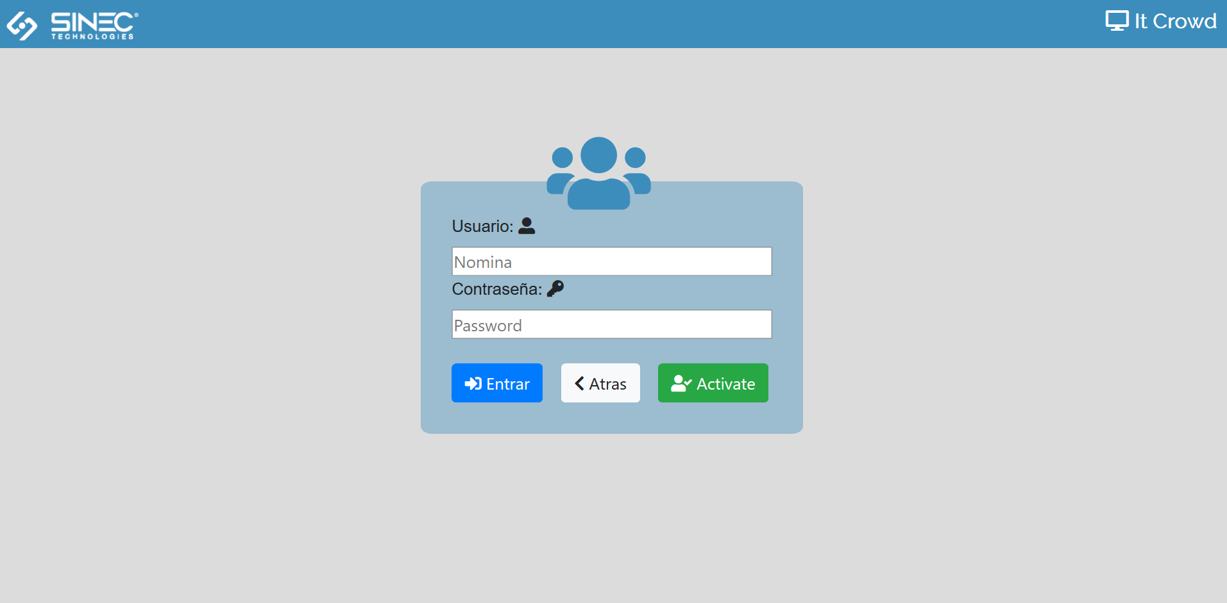

## 1.1 Registro de nuevo usuario.

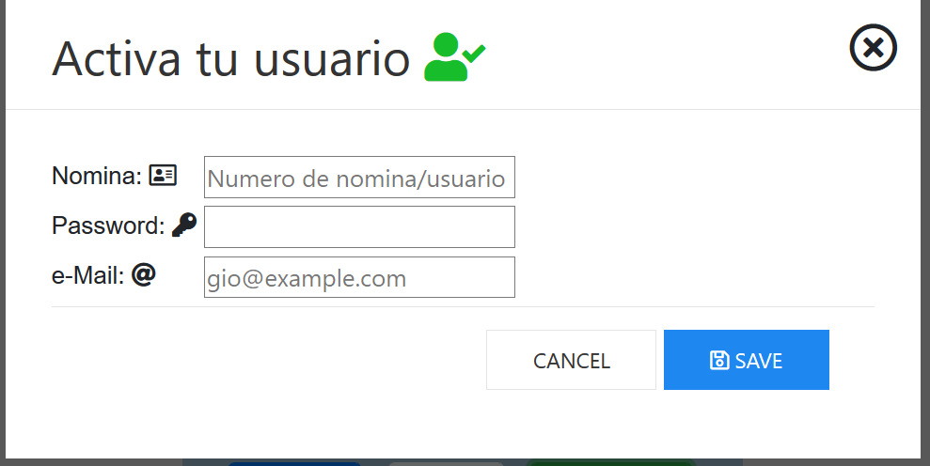Si es nuevo en el sistema debe de activarse como usuario, para esto debe de presionar el botón verde Actívate. Se abrirá un Modal con un formulario sencillo.

Número de nómina proporcionado por recursos humanos.

Contraseña proporcionada por recursos humanos.

Correo personal.

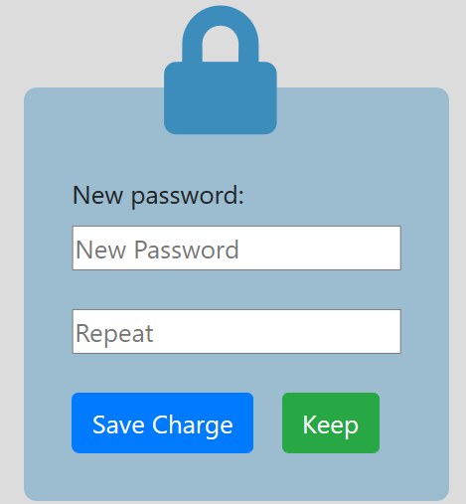Si sus datos son correctos el sistema lo lanzara a una ventana parecida al inicio, solo que esta es para cambiar de contraseña.

Para hacer el cambio necesita ingresar su palabra clave y repetirla inmediatamente en el campo de abajo para finalizar debe de presionar el botón azul de “Save Charge” o el verde “Keep” para mantener la contraseña que le proporciono recursos humanos

Puede cambiar su contraseña en cualquier momento desde las páginas del sistema posicionando el puntero en su nombre o icono de usuario situado en la parte superior central, en el botón de “new Pass”.

## 1.2 Ingresar Con un usuario y contraseña.

Si ya está activado como usuario basta con ingresar su usuario y contraseña después presionar el botón azul de entrar.

Las credenciales no son correctas. El sistema te lanzara una alerta en la parte inferior izquierda.

Las credenciales son correctas. El sistema te lanzara un al menú inicial.

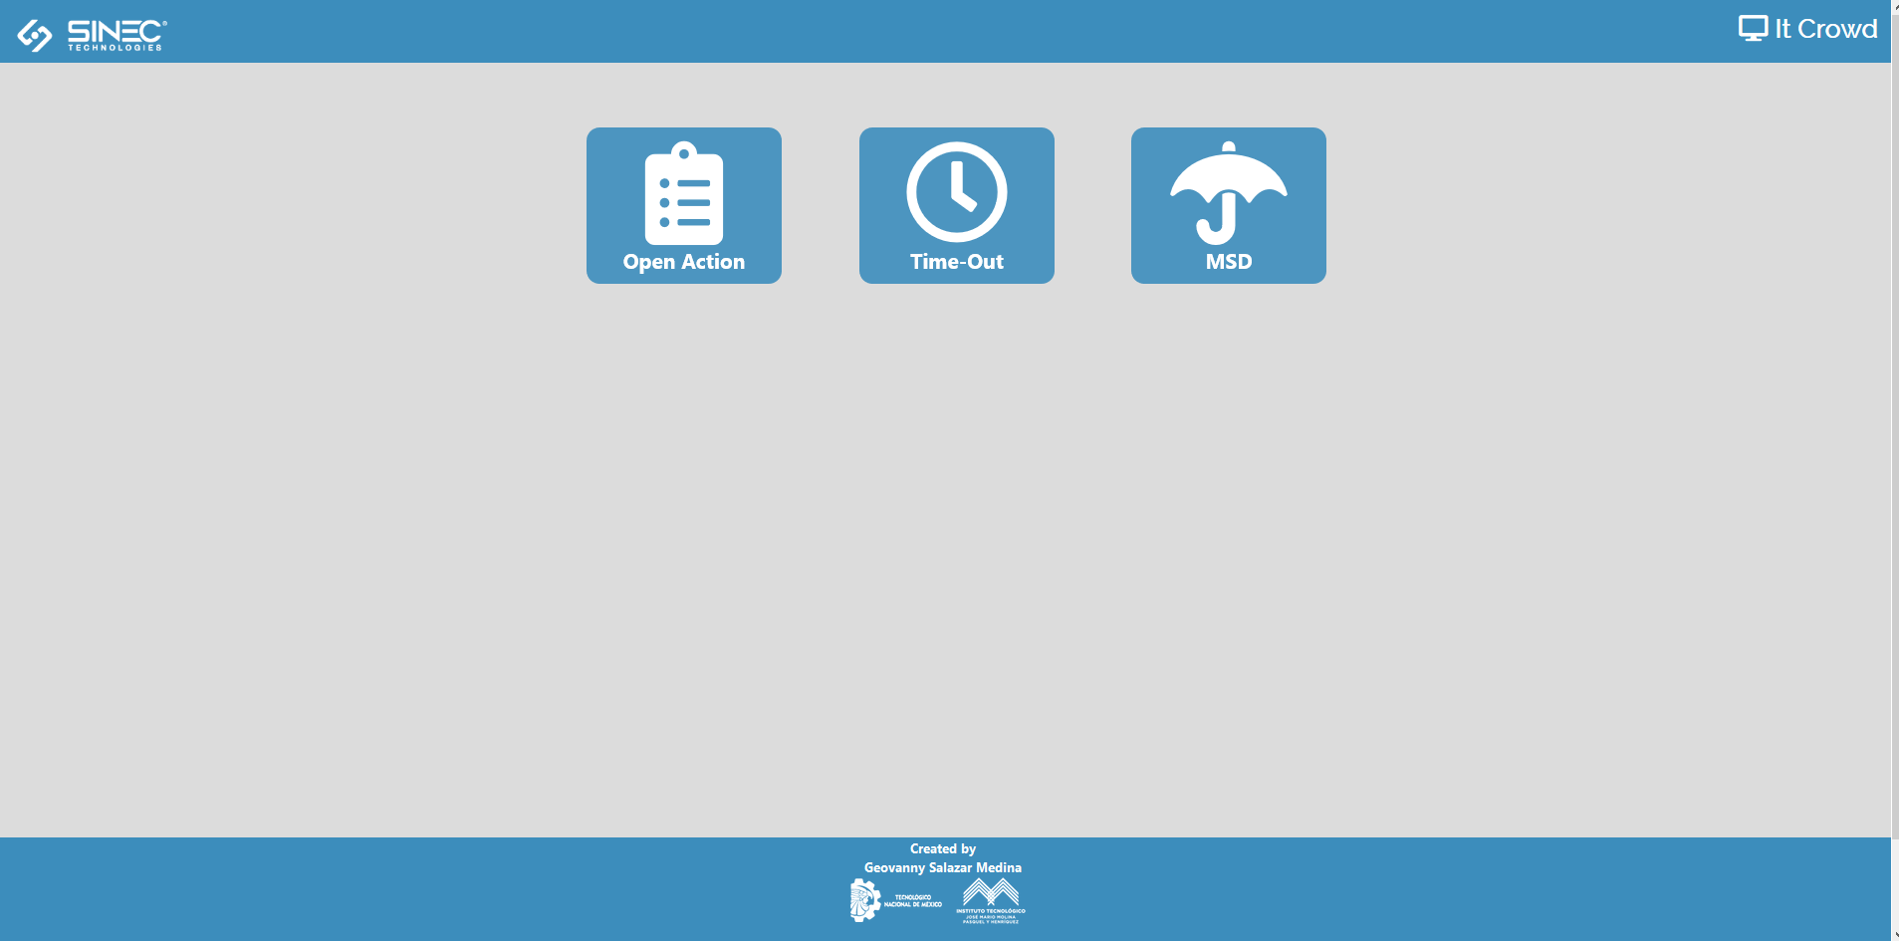

Este menú cuenta con un botón para cada módulo y cada uno solo lanza a su módulo correspondiente.

Para llegar a esta página o pasar de la misma es necesario estar autenticado como usuario del sistema por protección de los datos que se manejan.

# Modulo “Open Action”

Objetivos de este tema. * Mostrar componentes del módulo.

*Registrar nueva acción.

*Buscar una acción específica o grupo de acciones.

*Cerrar una acción.

*Editar una acción.

*Generar un reporte.

Para entrar al módulo de Open Action, se debe de presionar el primer botón.

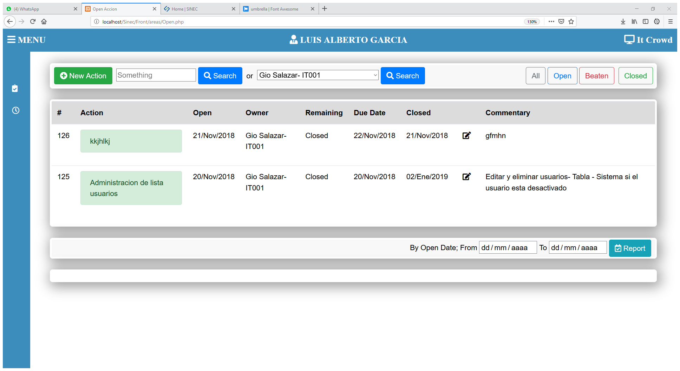Nos lanzara al módulo el cual se ve de la siguiente forma.

Formulario para Generar Reporte

Botones para organizar en grupos

Búsqueda especializada

Botón para agregar nueva acción

Tabla con las acciones más nuevas

Menú despegable

## **2.1 Menú despegable.**

Este componente lo encontrara en todos los módulos, es la herramienta para navegar entre los mismos. Al presionar los iconos será lanzado al módulo correspondiente o al presionar en la palabra MENU mostrara una descripción de cada icono.

## **2.2 Botón para Agregar nueva acción.**

Este componente abre un Modal

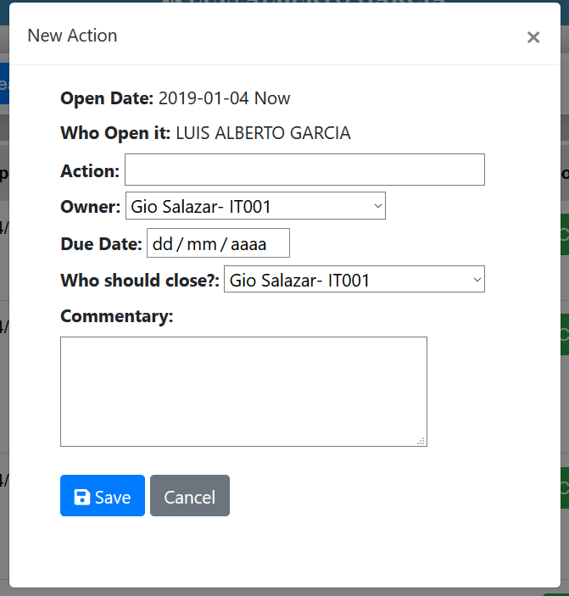En este modal se debe de ingresar la información de la acción por hacer. La fecha y el nombre el sistema lo coloca automáticamente.

|  |  |
| --- | --- |
| Campo | Información |
| Action | Descripción de la actividad a realizar |
| Owner | Persona responsable de realizar la actividad |
| Due Date | Fecha en la que la actividad debe de terminarse |
| Who Should close? | Persona que será encargada de determinar si la tarea se realizo |
| Comentary | Cualquier comentario pertinente |

Al finalizar el llenado del formulario se tiene que presionar el botón azul de “Save” el sistema lanzara una alerta indicando si el proceso fue exitoso o erróneo.

El botón gris “Cancel” es para cancelar el registro, este solo funciona antes de presionar Save.

¿Que pasa después de guardar “Open Action”?

El sistema accede a la base de datos y guarda la información que brindo además de sus datos de usuario y los enlaza la open action a los usuarios involucrados de esta manera es posible mandar un correo de notificación con la información de la acción abierta. El correo se ve de esta forma.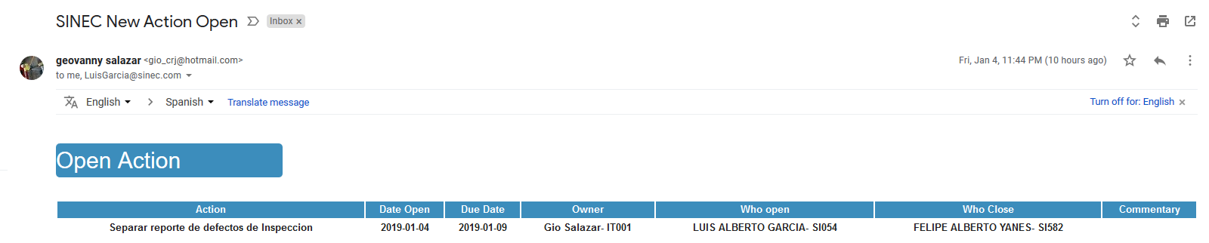

Los correos de esta “Open Action” se estarán enviando en el momento en el que el estado cambie es decir cuando la acción se cierre o modifique.

## 2.3 Búsqueda especializada

Este grupo de componentes conforman una herramienta para generar búsquedas de registros especiales, cuenta con dos formas de hacer búsqueda, una buscando una palabra especifica en los campos “Action” o “Commentary” del registro y otra buscando por personas involucradas en el registro a continuación se muestra las dos formas de búsqueda y como funciona.



La primera búsqueda se puede hacer introduciendo una palabra clave del registro por ejemplo para encontrar en el sistema el siguiente registro. 

Basta con colocar solo la palabra “usuarios” o cualquier otra palabra que se encuentre en el registro.

La otra forma de buscar un registro en el sistema es proporcionando el nombre de las personas involucradas ya sea la persona que registro, el responsable de que se haga, o el responsable de hacerla. En este método solo hay que seleccionar el nombre de la persona y presionar el botón azul de “Search” correspondiente.

## 2.4 Botones para organizar en grupos

Este componente de botones hace una búsqueda en el sistema por grupos dependiendo el estado de la tarea.

 El botón “All” todo en inglés, muestra todos los registros existentes ordenados por la fechas de registro en orden descendente es decir primero la fecha de hoy y después la de ayer. Esta forma de presentar los datos es la forma natural de la tabla.

Botón “open” abierto en inglés, muestra los registros que; Aun no se da por terminado pero aún no se llega la fecha de terminación, ordenados por la fechas de registro en orden descendente.



Botón “Beaten” vencido en inglés, muestra los registros que; Aun no lo dan por terminado pero la fecha de terminación ya paso, ordenados por la fechas de registro en orden descendente.



Botón “Close” cerrada en inglés, muestra los registros que; ya se dieron por terminadas, ordenados por la fechas de registro en orden descendente.

## 2.5 Tabla con Registros

El módulo de “Open Action” tiene como componente principal una tabla que muestra en orden las acciones que están registradas, esta tabla está conformada por 8 columnas en las cuales pueden mostrarse dos botones.

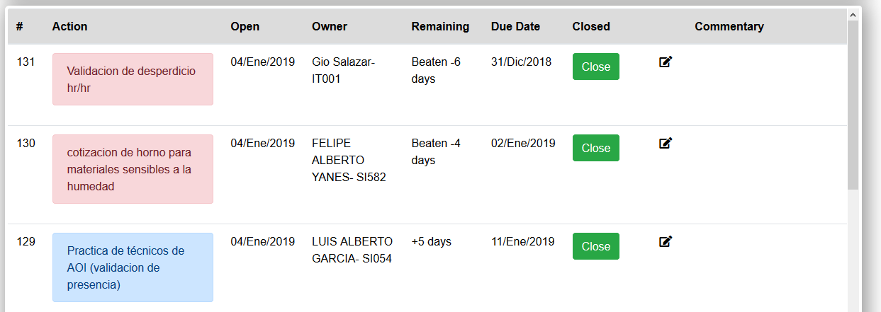

Las columnas de la tabla de describe a continuación.

|  |  |
| --- | --- |
| Columna | Descripción |
| # | Número de registro, este número es único y el sistema lo asigna de modo ascendente conforme se registra las acciones. |
| Action | Acción en inglés, contiene una descripción de la tarea asignada. |
| Open | Abierto en inglés, muestra la fecha en la que se realizó el registro. |
| Owner | Propietario en inglés, indica la persona responsable de llevar acabo la acción. |
| Remainig | Restante en inglés, se hace un cálculo de cuantos días hay entre la fecha actual y la fecha que se tiene como meta. |
| Due Date | Fecha de vencimiento, fecha meta para dar como terminada la acción. |
| Closed | *Cerrado, si la acción ya se dio por terminado se coloca la fecha en la que se cerró, si no es así se muestra un botón con la palabra cerrar en inglés “close”. |
| Commentary | Comentario, contiene los comentarios de la acción, hechos al registrar o al editar la acción. Además cuenta con un botón  que nos lleva al formulario para editar la acción, más adelante en este manual se explica el procedimiento para hacer esto. |

*Aunque el botón “Close” este presente, no es posible que cualquier usuario cierre la acción, sino que solo el que fue registrado como autorizado al inicio.

**Código de colores.** En la columna de Action se presenta la información con distintos colores indicando el estado de la acción se manejan tres colores: Rojo para acciones que aún no se da por terminado pero la fecha de terminación ya paso. Azul para las acciones aún no se da por terminado pero se llegó la fecha de terminación. Verde para las acciones que ya se dieron por terminadas.

## 2.6 Generar un Reporte.

Este módulo nos da la oportunidad de generar un reporte con extensión .xlsx “excel2007” con los registros realizados en un lapso determinado.

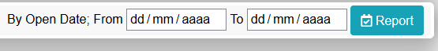El componente es un formulario con dos campos una fecha de inicio y otra de fin, se puede mirar de esta forma,

Para generar el reporte basta con determinar las dos fechas y precionar el boton “Report”, el sistema realizara la consulta e iniciara la descarga automaticamente de un archivo llamado “reporte.xlsx”. El documento se puede abrir con cualquir hoja de calculo y se debe de mirar de esta forma.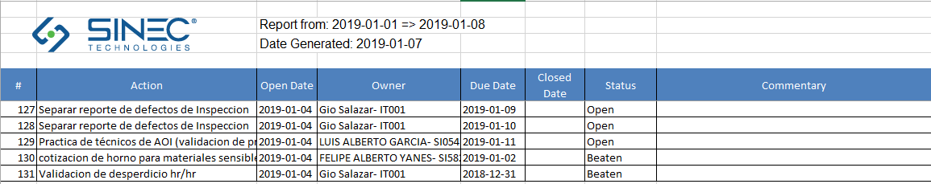

Contiene el logo de la Empresa, perdido consultado, fecha en el que se generó el reporte y una tabla similar a la del sistema solo que sin botones.

## 2.7 Editar una “Open Action”.

Como último componente del módulo es la oportunidad de modificar ciertos campos de cada registro además de mostrar de una forma más detallada la información, este componente no se muestra en el estado inicial del módulo y para poder verlo es necesario ubicar el registro en la tabla principal, al ubicarlo podemos presionar el botón  , es necesario presionar el botón que corresponde a la fila del registro para poder ver ese registro.



Al presionar el botón se desplazara a la tabla con la información detallada del registro y debe de mirarse de esta forma.

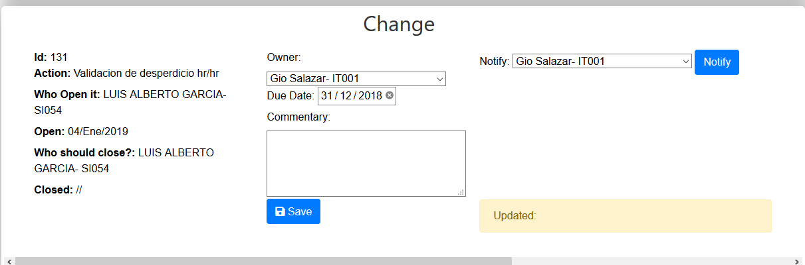

En esta parte se podrá ver que esta toda la información del registro pero no toda se puede modificar. Solo se puede modificar los componentes editables como propietario, fecha meta y comentario. Para dar como terminada la edición se tiene que presionar el botón azul de “save”.

Además cuenta con una lista de usuarios del sistema que ayudara para realizar una notificación deseada, dicha notificación es un correo electrónico con la información de la “Open Action”.

Por ultimo en un recuadro de color salmón con la palabra “update” indica la fecha de modificación si es que existe alguna modificación.

## Posibles fallas.

Nueva Acción no fue registrada a pesar de que salió la notificación de éxito.

* El espacio de “Action” solo permite 255 caracteres.

En las listas de usuarios no está una persona específica.

* Cada persona debe de estar registrada en la base de datos de Recursos humanos y se debe de activar como usuario del sistema.

No puedo generar un reporte o sale sin registros.

- Se debe de cuidar el orden de las fechas pues el motor de la base de datos exige primero la fecha más lejana.

- No hay registros en esas fechas

No se realizar notificación.

* El correo del usuario puede estar mal registrado o no estar en funcionamiento.

El menú lateral no se muestra en mi pantalla.

* Tu pantalla es de menor resolución. Al presionar la palabra menú te lanza a un menú diferente.

# Modulo “Time-Out”.

Objetivos de este tema. * Mostrar componentes del módulo.

*Registrar un nuevo tiempo caído.

*Conocer las gráficas presentes

*Ordenar registros.

*Editar un registro.

*Generar reportes.

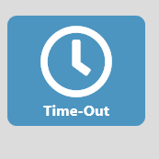

Para iniciar en este componente es necesario contar un una sesión de usuario activa a presionar algún enlace a la página ya sea del menú principal o del menú lateral. El módulo de tiempos muertos tiene la función de registrar cada uno de los casos felicitando el acceso a la información y facilitar el entendimiento de los casos en donde se pierde el valioso tiempo.

Al ser lanzados al módulo se puede apreciar de la siguiente forma.

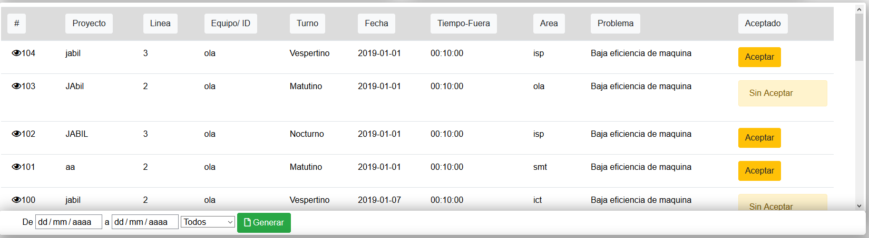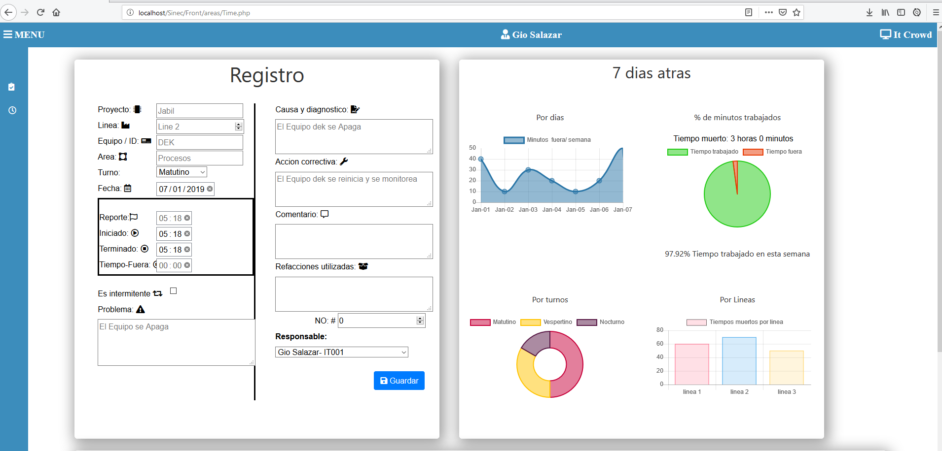

**Tabla con registros**

**Gráficos de la información**

**Formulario para hacer el registro de Requisición**

## 3.1 Registro de Tiempo Caído.

El registro de tiempos caídos o requisición es muy sencilla pues el formulario se encuentra en el primer plano y son 18 campos los que hay que llenar y algunos el sistema los coloca.

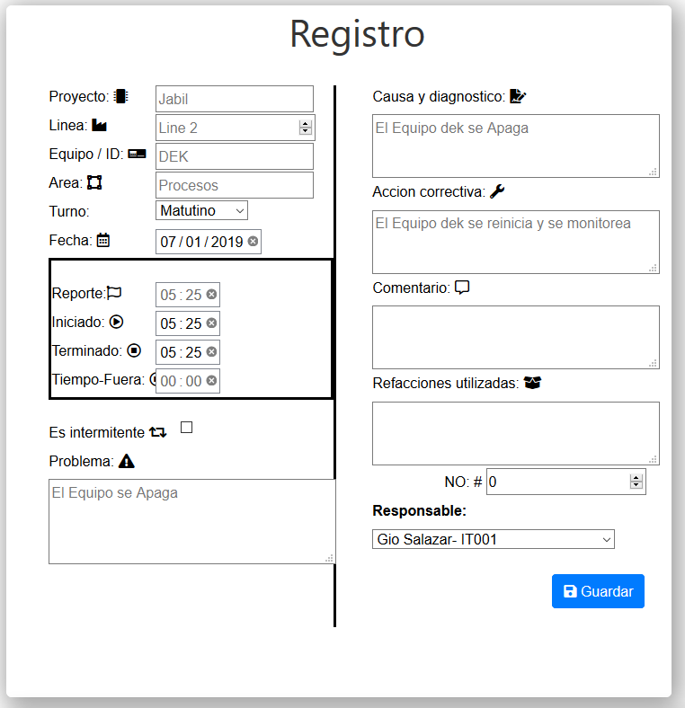A continuación se presenta el formulario y una tabla con una descripción de lo que se espera en cada campo.

|  |  |
| --- | --- |
| Proyecto | Nombre del cliente o proyecto que se está corriendo. |
| Línea | Numero con el cual se identifica la línea de producción. |
| Equipo / ID | Número de identificación o nombre del equipo el cual es afectado o afecta la producción. |
| Área | Nombre por la cual se identifica el área donde ocurre el paro. |
| Turno | Turno en el cual sucede el paro. |
| Fecha | Fecha de cuando ocurre el paro, el sistema llena el campo con la fecha actual aun así se puede modificar a otra fecha. |
| Reporte | El sistema llena este campo al presionar el botón de guardar. |
| Iniciado | El instante en el cual inicia el paro. |
| Terminado | El momento en el cual termina el paro. |
| Tiempo fuera | El sistema calcula los minutos tomando las horas de iniciado y terminado. |
| Es intermitente | Si el paro que se experimenta es intermítete seleccionar el cuadro. |
| Problema | Problema que provoca el paro. |
| Causa y diagnostico | Lo que causo el problema y por qué ocurrió. |
| Acción Correctiva | Lo que se realizó para corregir el paro. |
| Comentario | Cualquier comentario pertinente. |
| Refacciones utilizadas | Refacciones utilizadas, herramientas o suministros utilizados. |
| Número de piezas | Cantidad de piezas. |
| Responsable | Persona que tendrá que responder y aceptar el tiempo caído. |

En este formulario solo unos espacios son necesarios el sistema te indicara si un campo de estos no está proporcionado.

Al terminar de llenar los campos se debe de concluir presionando el botón azul de guardar.

## 3.2 Graficas de interpretación.

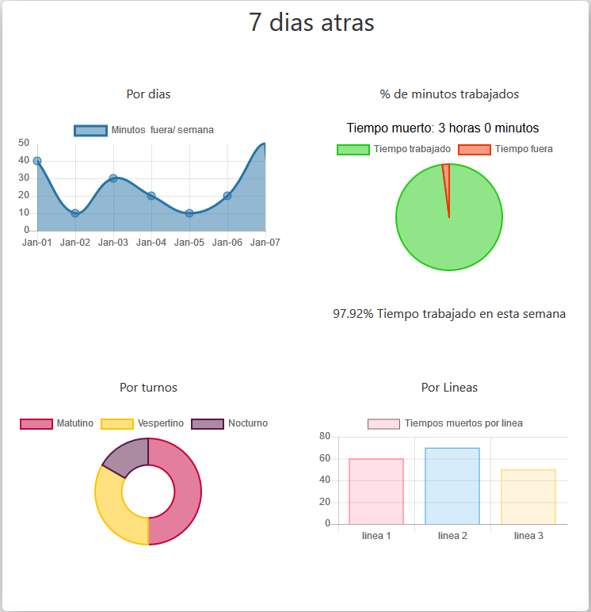Este módulo tiene un componente en donde no se proporciona alguna información pero si se puede leer e interpretar la información correspondiente a tiempos caído en las líneas de producción, turnos laborables, días y un balance del tiempo en total de trabajo.

Se presentas 4 graficas coloridas y animadas en donde se puede ver la información anteriormente mencionada en un lapso de 7 días. A continuación de describe cada gráfica.

Grafica 1.-

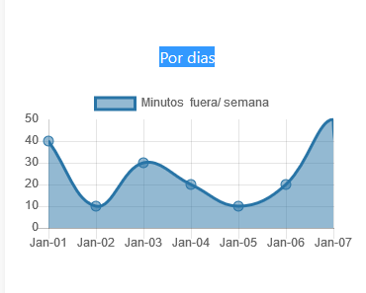Esta grafica es de puntos unida por una línea logarítmica y el área bajo la curva sombreada.

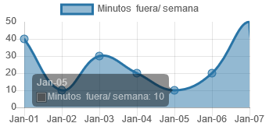Inicia con la fecha de 6 días atrás y termina con la fecha actual mostrando la suma de tiempos caídos por día. La interactividad de esta grafica se resume a un recuadro gris que aparece al posicionar el cursor encima de cada punto.

Grafica 2.-

Esta grafica es de pastel y representa el porcentaje de tiempo trabajado y tiempo caído además muestra una suma del tiempo perdido.

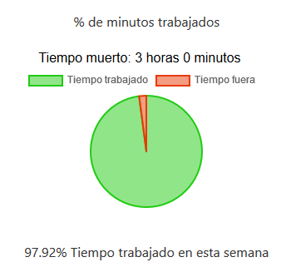El 100% del tiempo es: la suma de los minutos del día multiplicado por 7 días.

24 horas en un día x 60 minutos en una hora=1440 minutos en un día

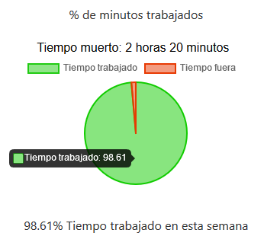1440x 7 días= 10080 minutos

Grafica 3.- Esta grafica es de dona y representa la suma total de los minutos por turno

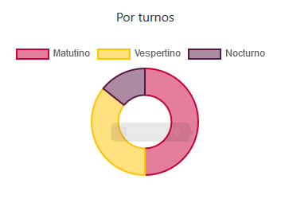

Cada turno es representado por su color además al pasar el cursor por el área correspondiente al turno sobresale un rectángulo con el número de minutos correspondientes.

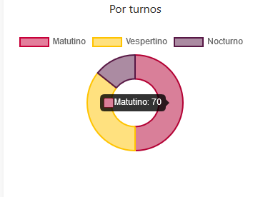

Grafica 4.- Esta última grafica es una de barras y representa el total de tiempos caídos en cada una de las líneas de producción representándolas por separado y distintos colores.

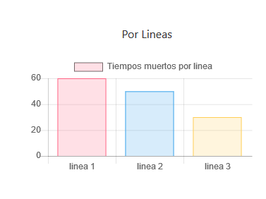

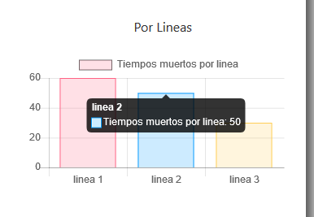Al pasar el cursor por el área correspondiente a la línea sobresale un rectángulo con el número de minutos correspondientes.

## 3.3 Tabla de “Time-Out”

Al igual que el módulo de “Open Action” este tiene una tabla con información de los tiempos caídos esta tabla tiene columnas las cuales son encabezadas por botones con el nombre de la columna, en esta ocasión con el fin de ordenar de forma descendente tomando como base el dato mostrado. La tabla puede contener dos botones con distinta funcionalidad que se explicara después.

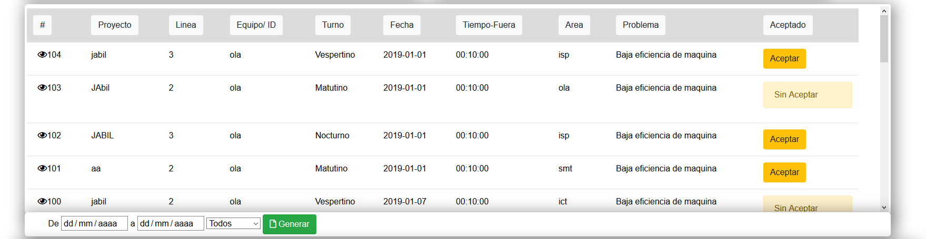

Los campos de la tabla se explican a continuación.

|  |  |
| --- | --- |
| # | Esta columna tiene un botón en forma de ojo que nos manda a la información detallada de la requisición y además podremos modificar algunos campos |
| Proyecto | Nombre del cliente o proyecto que se está corriendo. |
| Línea | Numero con el cual se identifica la línea de producción. |
| Equipo / ID | Número de identificación o nombre del equipo el cual es afectado o afecta la producción. |
| Turno | Turno en el cual sucede el paro. |
| Fecha | Fecha de cuando ocurre el paro, el sistema llena el campo con la fecha actual aun así se puede modificar a otra fecha. |
| Tiempo fuera | El sistema calcula los minutos tomando las horas de iniciado y terminado. |
| Área | Nombre por la cual se identifica el área donde ocurre el paro. |
| Problema | Problema que provoca el paro. |
| Aceptado | Podrá mostrar un botón, si es el responsable de aceptar el Tiempo Caído o solo se mostrara el estado. |

En la parte inferior de la tabla se encuentra un formulario con tres campos que forma parte de módulo de reportes. Este módulo se explicara en el subtema de reportes.

Al presionar el botón de aceptar se hace la modificación de que se aceptó se asigna fecha y hora y lanza a la información específica del reporte.

## 3.4 Editar registro de “Time-Out”

En los registros de tiempos caídos es posible manipular algunos campos para poder visualizar esta función en necesario que en la tabla de registro de presione el botón con forma de ojo  de esta forma tendremos el acceso a la información y se debe de mostrar asi.

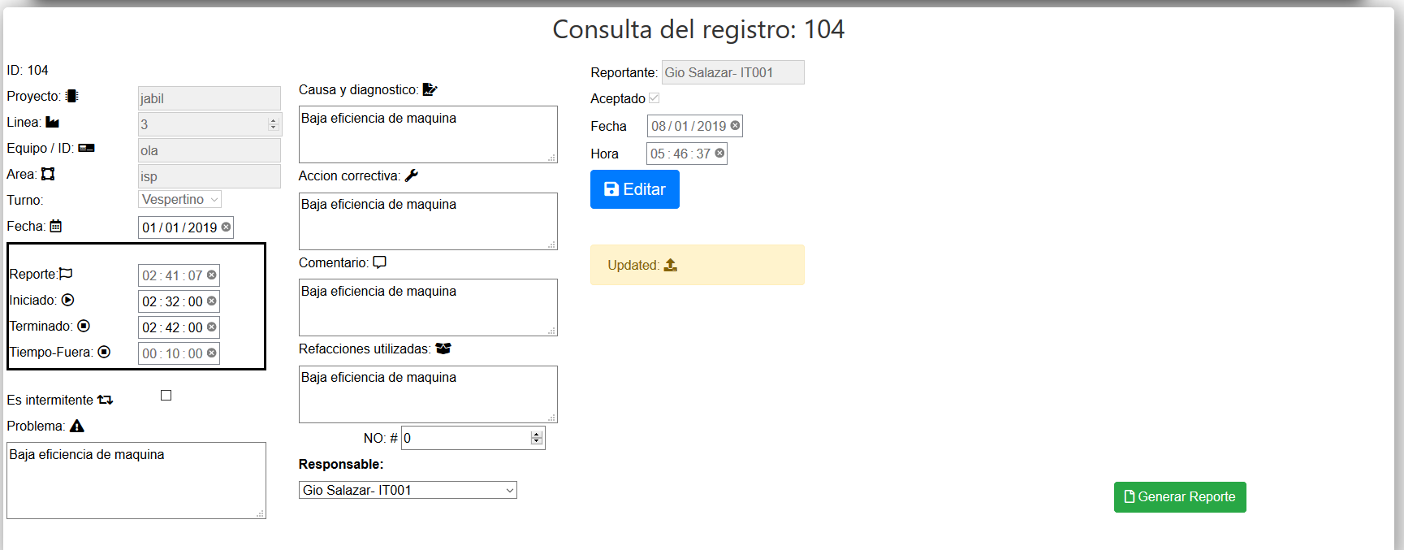

Cuando se llega a este componente se puede observar que el sistema trae todos los datos del registro y los muestra de dos formas. Bloqueado con fondo gris y sin oportunidad de editar y con fondo blanco los que si se tienes oportunidad de editar.

Además cuenta con la información de la persona que acepto el registro, fecha y hora.

De la misma forma y dinámica que el módulo de open Action los cambios se aplican al momento de presionar el botón Editar, y se muestra la fecha de la última edición.

## 3.5 Reportes de “Time-Out”

En este módulo dejamos los reportes al final por que se pueden realizar dos tipos de reportes, uno que muestra los registros realizados en un lapso determinado y el otro de un solo registro en forma de requisición de servicio , ambos en formato “Excel 2007” .xlsx.

**Generar el primer tipo de reporte.**

El botón para hacer este registró se encuentra debajo de la tabla general y es un formulario con tres espacios, dos fechas y una selección de turnos,

La primera fecha es para el inicio del periodo y después la fecha de término del periodo de este modo definimos el tamaño del periodo.

El botón de selección tiene 4 opciones Matutino, Vespertino, Nocturno, Todos y esto es para hacer una consulta con este criterio.

Al presionar el botón verde de generar inicia de descargar de un documento del nombre “RequiAll.xlsx”. Este documento puede abrirse desde cualquier hoja de cálculo y se debe de mirar de esta forma. 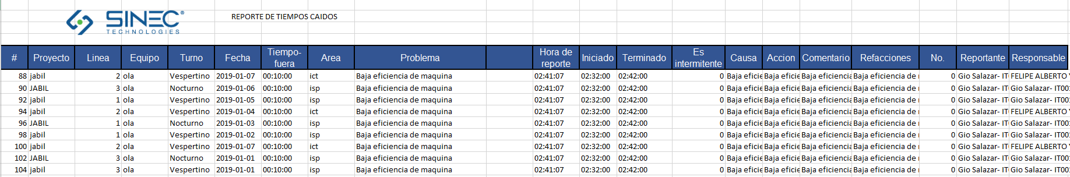

Contiene el logo de la Empresa, perdido consultado, fecha en el que se generó el reporte y una tabla similar a la del sistema solo que sin botones.

**Generar el segundo tipo de reporte.**

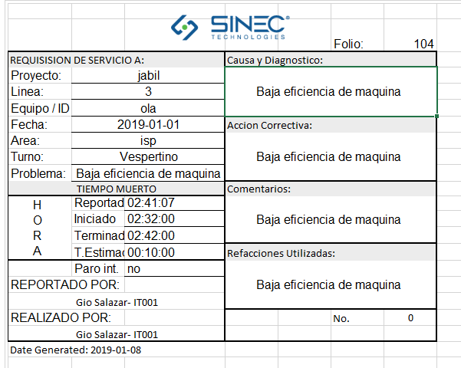El botón de este tipo de reporte se encuentra en el apartado para editar los registros y es de color verde, no se necesita información adicional pues se genera con el registro seleccionado y se mira de esta forma.

## Posibles fallas.

En las listas de usuarios no está una persona específica.

* Cada persona debe de estar registrada en la base de datos de Recursos humanos y se debe de activar como usuario del sistema.

No puedo generar un reporte o sale sin registros.

- Se debe de cuidar el orden de las fechas pues el motor de la base de datos exige primero la fecha más lejana.

- No hay registros en esas fechas

No se realizar notificación.

* El correo del usuario puede estar mal registrado o no estar en funcionamiento.

El menú lateral no se muestra en mi pantalla.

* Tu pantalla es de menor resolución. Al presionar la palabra menú te lanza a un menú diferente.

# Conclusión.-

Este manual es un apoyo para el aprendizaje del uso de la plataforma Dahsboard piso de producción de la compañía Sinec, y en ningún momento ilustra el uso de otro sistema. Se trató de ilustrar el uso de todos los destalles sin embargo el departamento de sistema puede resolver las dudas surgidas.